
Arbeidsplan for 10A

Veke 34: 17.08 - 21.08 Periode 1: Vis MOT!

Lagkaptein: Alazen

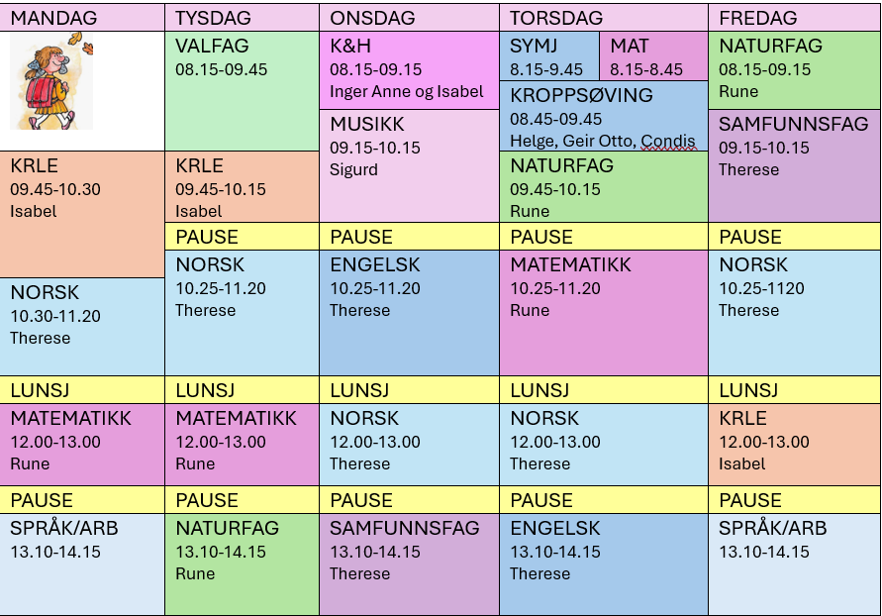 | Hugs denne veka:  - Bokbind på bøkene  - Lunsjtillaging: Marcel, Alma, Jorunn, Mina, Selena  - Måndag: hente bøker på biblioteket  - Tysdag: Tur etter lunsj til Gråsidalen, ha med badeklede viss du vil bade, + mat og drikke (gjerne grillmat). Me avsluttar dagen der.  Hugs neste veke:  - Bokbind på bøkene  - Lunsjtillaging: Iselin, Marita, Iris, Elias, Else  Sei HEI! Det betyr meir enn du trur.

FAG | Læringsmål | FAG | Læringsmål
KRLE |  | NATURFAG | Repetisjon av sentrale kompetansemål på 9 trinn
KROPPSØVING/ SYMJING | Kroppsøving: kort gymtime/Symjing: Gjennomgang av opplegg og regler/forventninger | SAMFUNNSFAG | beskrive sentrale lover, reglar og normer og drøfte kva konsekvensar brot på desse kan ha for den enkelte og for samfunnet på kort og lang sikt
NORSK | lese roman og reflektere over formål, innhald, sjangertrekk og verkemiddel i teksten.  skrive tekstar med funksjonell tekstbinding og riktig teiknsetjing og meistre rettskriving og ordbøying på hovudmål og sidemål | SPANSK | Repetisjon:  Stille spørsmål og svare, fortelje om deg sjølv og heimstaden din, spørjeord, regelrette verb i presens + estar, ser, tener og hay, samsvarsbøying mellom substantiv og adjektiv
MATEMATIKK | Kunne løse likninger med en ukjent | ENGELSK | lytte til og forstå ord og uttrykk i variantar av engelsk  uttrykkje seg med flyt og samanheng med eit variert ordforråd og idiomatiske uttrykk tilpassa formål, mottakar og situasjon
UTD.VAL |  | FRANSK | Repetisjon: presentere seg sjølv, stille spørsmål, gå gjennom nokre tema frå året før. Regelrette verb og hjelpeverba avoir og être. Samsvarsbøying. Uttale
VALFAG |  | K&H
ARB. LIVSFAG |  | ENGELSK FD | Expectations for the next coming year and setting your own goals.

Måndag |  | Heime | På skulen
KRLE
NORSK
MATEMATIKK |  |  | Oppsummering 9 trinn og gjennomgang årsplan inneværende skoleår
SPRÅK/ARB |  |  | Engelsk FD: Welcome to a new school year. Look at some of the themes you will be exploring this year.  Spansk: me øver på spørsmål og svar
Tysdag
VALFAG |  |  | Alle møter i klasserommet, levere inn mobil og fortel om planen for dagen.  Me deler oss inn i gr på forskjellige klasserom og har aktivitar ilag med heile 10.trinn.
KRLE |  |  | Aktivitetar
NORSK |  |  | Gå gjennom årsplanen
MATEMATIKK |  |  | Tur etter lunsj til Gråsidalen. Bader, fisker og griller. Me avslutter dagen der.
NATURFAG
Onsdag
K&H |  |  | Linotrykk og drodling, me deler oss i to grupper.
MUSIKK |  |  | Me møter i Kulturbadet. Me skal prøve ut boomwhackers og gjett songen.
ENGELSK |  |  | Gå gjennom årsplanen, gå gjennom første tema og topic words.
NORSK |  |  | Skrive tekst til deg sjølv
SAMFUNNSFAG |  |  | Bli kjent med tema me skal ha i år og boka. Starte på første tema: Kriminalitet
Torsdag
MATEMATIKK |  |  | Ligninger av 1 grad
KROPPSØVING
NATURFAG |  |  | Naturfaglige arbeidsmåter
NORSK |  |  | Begynne å lese i boka “De som ikke finnes”. Snakke om romansjangeren og verkemiddel. Skrive i leselogg.
ENGELSK
Fredag
NATURFAG |  |  | Naturfaglige arbeidsformer
SAMFUNNSFAG |  |  | Jobbe med tema kriminalitet
NORSK |  |  | Skriv brev til deg sjølv.
KRLE |  |  | Temastart : Rett og gale, Etikk
SPRÅK/ARB | Fransk |  |  | Kva huskar du frå åra før? Me tek ein tur rundt banen og får «franskmotoren» i gong. Me ser på teksten «Bienvenue sur mon blog». Her vil du finne fleire tema som er blitt presentert for deg tidlegare.
 | Spansk |  |  | Me øver på å spørje og svare
 | Eng-F |  |  | Reflect on the different areas of your lives you are exposed to English. Looking at your goals from last year and create new ones.
 | Arb.fag |  |  | Me møter i klasserommet.  Me går gjennom forventing og kompetansemåla.  Gjennomgong av plan for året.

